中國文化大學高教深耕計畫成果紀錄表

子計畫 | C1-3-1創造力思維與實作能力提升人才培育
主題 | 從市集到國際展會，展覽怎麼安排
活動時間 | 113年5月31日 (五) 13:00-15:00
活動地點 | 本校大慈館B1華岡創客中心
與會人數 | 17
內容 | 中國文化大學研究發展處於2024年5月31日辦理「從從市集到國際展會，展覽怎麼安排」講座，邀請林祐銓老師來校，為同學們介紹市集的意義，如何跨區域合作、辦理展覽須注意事項、快閃店成本估算等內容。
執行成效 | 本次講師為愛手創品牌的創辦人，在本次課程中，老師以愛手創的發跡起源開始介紹，讓同學去發想假設自己想創業的話須注意那些細節，包含商品設計、品牌價值確立、品牌路線規劃、成本估算、週轉資金估算等項目。在本次的課程中，老師以實務上辦理國際展覽策展人身分，帶領同學先行了解國際型展覽如何募集攤商、資源整合、品牌控管等部分。同學透過這些內容得以一窺市集、展覽的設置會面對的問題，以便未來需要設攤或從事相關行業如何規畫可行的方案。
活動照片 | 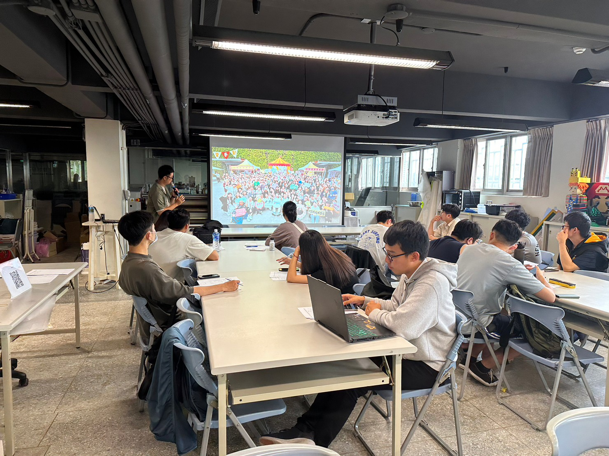  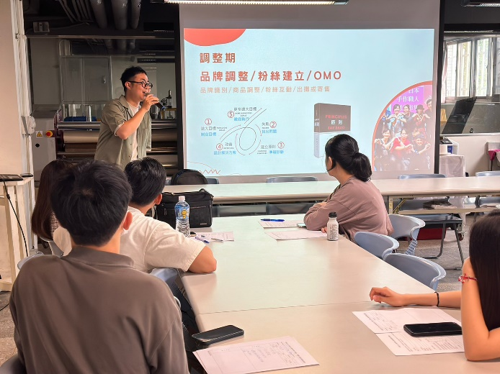  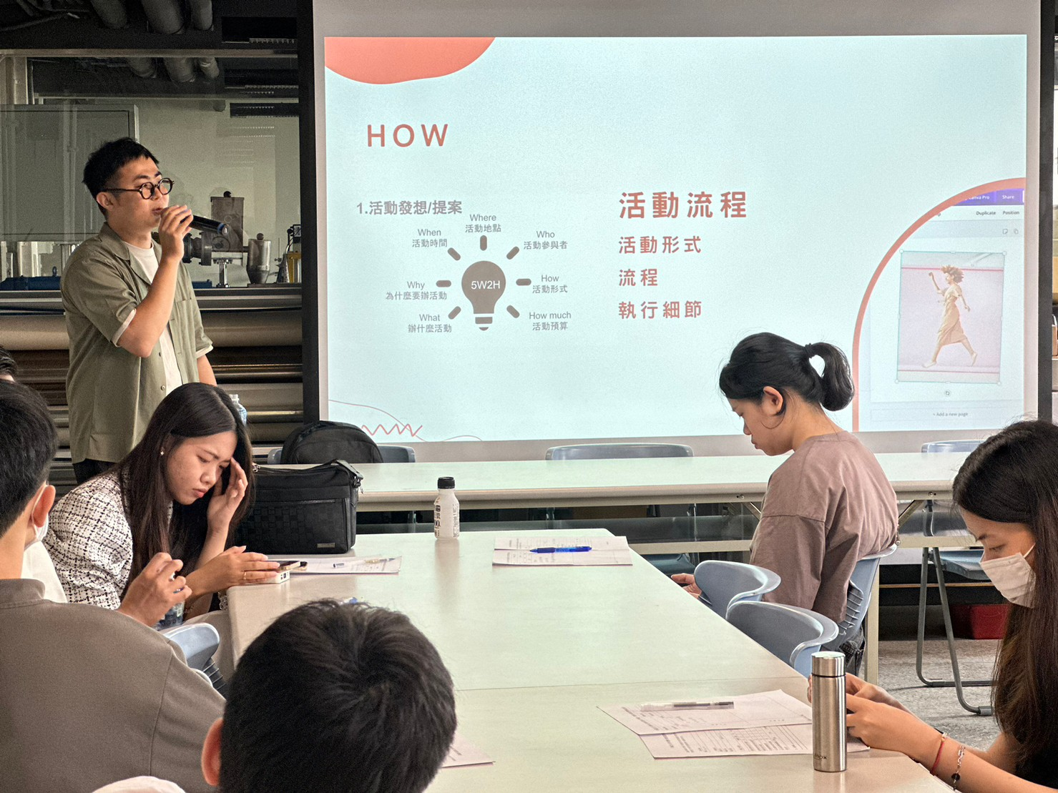  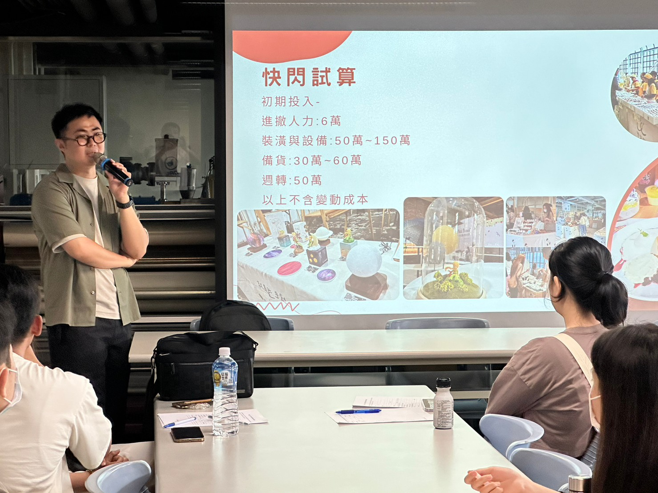  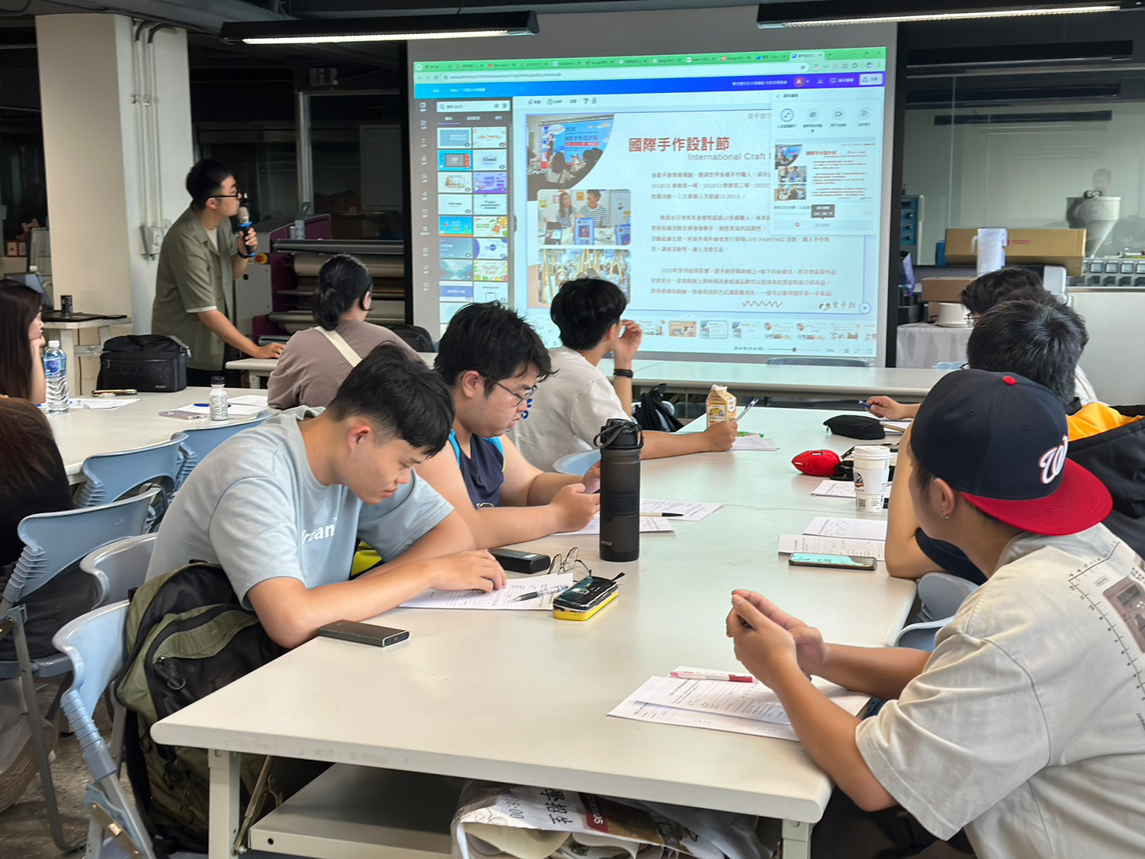
 | 教學情形

